山川异域 相聚云端
——计软智学院本科线上教学第一天情况简报
2010年2月24日，是2019-2020-3新学期开展在线教学第一天，计软智学院本科在线教学如期有序开展，千余名学生与老师们身在各地、相聚云端。
前期，学院线上教学工作组精心组织、精细管理，授课教师用心准备、各显神通，最终迎来了新学期“开门红”。开课第一天，计软智学院共开设在线课程15门，共涉及授课教师37人次，上课学生共1713人次（不含2019级JS3教学班）。开展的在线课程包括：计算机科学与技术、人工智能专业共7门课，软件工程专业5门课，计算机大类3门课。
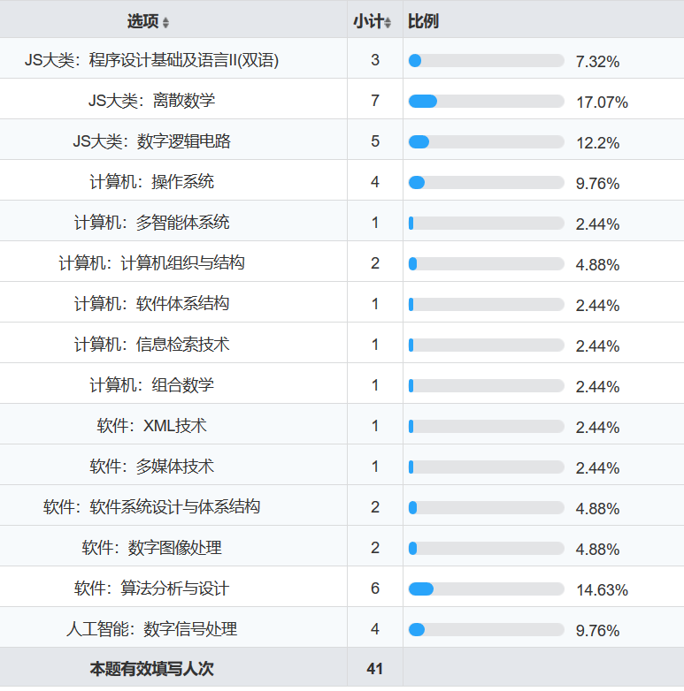

为了解各课程线上教学开展情况，及时发现授课过程中存在的问题并加以改进，切实保障和提高线上教学质量，计软智学院特开展《2019-2020-3学期东大计软智学院在线授课情况调查》。2月24日，参与调查问卷的课代表同学共41人次，实现了所有课程教学班全覆盖。
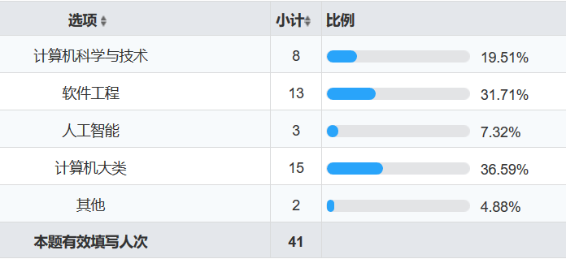
在线授课调查结果反馈情况总结如下：

1.所有授课老师均按时上课
开课第一天，所有授课老师均按时上课。
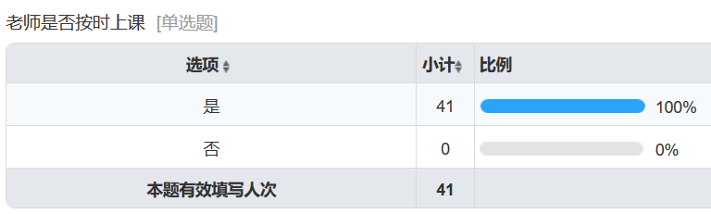

2.合理选用智慧教学工具
据反馈，65%的课堂均使用QQ班级群，授课教师合理选用智慧教学工具。其中51%的老师采用腾讯课堂，26%的使用慕课堂，9%的使用雨课堂等。
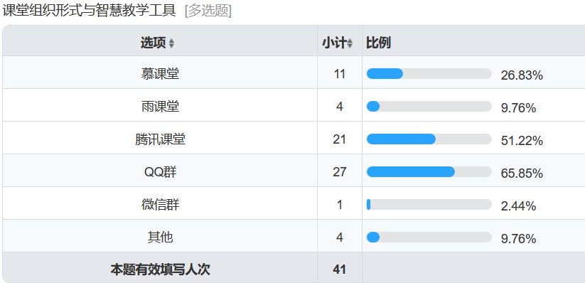

3.充分利用线上教学资源
授课教师使用的线上教学资源，其中使用群内PPT课件的最多，约占83%；其次是中国大学MOOC，约占27%；SPOC课程资源，约占15%；学堂在线资源，约占2%。
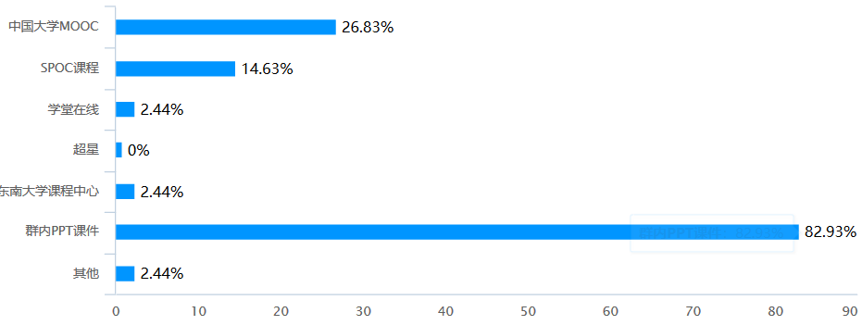

4.有效使用直播平台与工具
授课教师使用腾讯会议直播平台的最多，约占49%；使用QQ直播平台的约占29%；使用雨课堂直播平台的约占27%；使用zoom会议平台约占5%；不使用直播平台的约占5%。
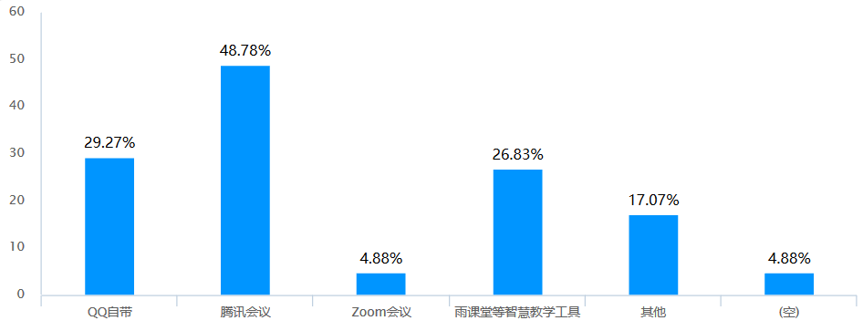

5.开展多样化线上交互方式
在线课堂上开展的交互活动，答疑讨论的占85%，布置作业的占58%，线上测验占29%。
学生反馈表示，上课模式与线下教学效果相当，同学们有疑问也可以及时提问，老师也会线上及时解答。
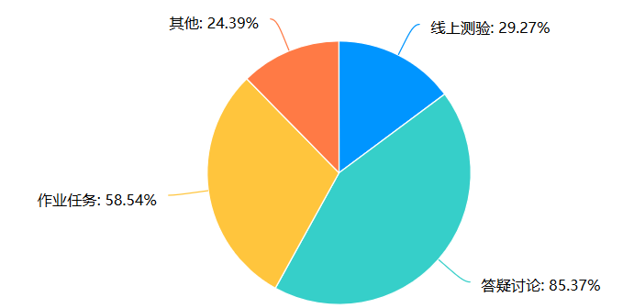

6.在线课堂学生互动情况良好
虽然在线教学不能面对面交流，但授课教师通过在线提问、答疑等途径，也能促进师生互动，活跃课堂气氛。约93%的学生反映课堂互动情况良好，其中约71%的学生反映在线课堂互动非常好，22%的学生反映互动较好，7%的学生反映一般。
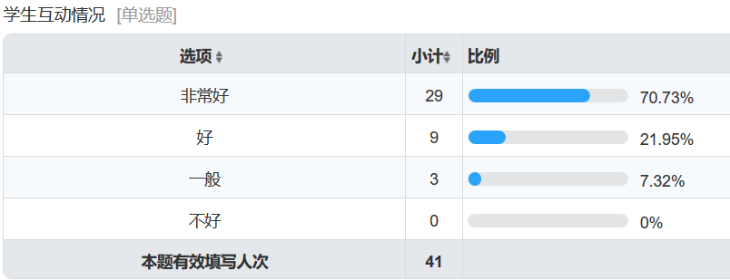

7.在线授课总体情况良好
学校首次开展全面在线授课，约93%的学生反馈情况良好，其中约71%的学生反映在线授课非常好，约22%的学生反映较好，7%的学生反映一般。显然，在线授课效果评价与互动开展情况直接相关。
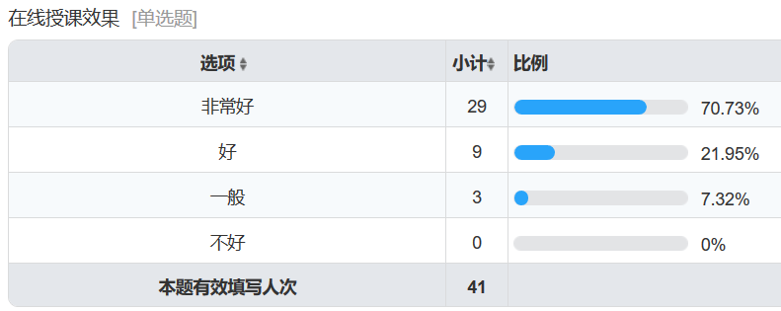

8.问题反馈
（1）《算法分析与设计》：在线观看慕课视频，途中网站崩溃了一次。
（2）《数字逻辑电路》：同学们建议课前收集问题，课上答疑学生。上课期间，偶尔出现无声音的情况。
（3）《数字信号处理》：限于线上授课形式，全英文ppt较难适应，由于没有学习基础课程，同学们反映比较不易理解。
（4）有同学建议使用腾讯课堂，可以回看，便于同学们复习。
上述问题，线上教学工作组和同学们一一核实，并积极向有关任课教师反馈，以便持续改进。相信在全院师生的共同努力下，一定能够不断提高各课程线上教学效果，取得教学“战疫”的胜利。

